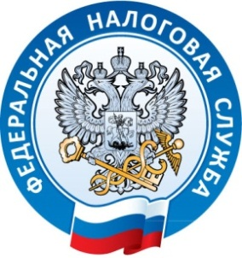
Межрайонная ИФНС России №1 по Республике Крым

г. Джанкой, ул. Дзержинского,30 тел. (36564)3-14-24

13.04.2017

37 из 37: во всех проверенных налоговиками объектах обнаружены нарушения применения контрольно-кассовой техники.
Инспекторами Межрайонной ИФНС России №1 по Республике Крым проведены проверки 37 индивидуальных предпринимателей и юридических лиц, расположенных в г.Джанкое, Джанкойском, Красногвардейском и Нижнегорском районах, на предмет законности деятельности и соблюдения порядка применения контрольно-кассовой техники (ККТ). Во всех 37объектах обнаружены нарушения.
Все из проверенных объектов состоят на государственной регистрации в налоговых органах. Но в каждом из них выявлены нарушения в виде неприменения ККТ, либо в их полном отсутствии. По каждому факту открыто производство по делу об административном правонарушении по ч.2 ст.14.5 КоАП РФ, которая влечет наложение административного штрафа на должностных лиц в размере не менее десяти тысяч рублей; на юридических лиц - не менее тридцати тысяч рублей.

Межрайонная ИФНС России №1 по Республике Крым

